INSTITUCIÓN EDUCATIVA  ALVERNIA | PLAN DE NIVELACIÓN ÉTICA |  |  |  |  |  |  |  | PERIODO: I-IV
 | Fecha: | Día |  | Mes |  | Año | 2022
 | META DE COMPRENSIÓN: La estudiante desarrolla comprensión de la ética desde el filosofar, las condiciones del pensamiento filosófico y la construcción de conceptos. |  |  |  |  |  |  |  | AREA: ÈTICA Y VALORES
 | DOCENTE: Diego Ramírez |  |  |  |  |  |  |  | ASIGNATURA: ÈTICA Y VALORES
 | NOMBRE ESTUDIANTE: |  |  |  |  |  |  |  | GRADO: 10 | A | B | C

- OBSERVACIONES Y RECOMENDACIONES: El siguiente plan de refuerzo contiene los conceptos básicos de los tópicos desarrollados durante el año escolar. Debe desarrollarse responsablemente.

- IDENTIFICACIÓN DE TÓPICOS: La importancia del pensamiento

DESARROLLO CONCEPTUAL:
¿Cómo funciona el pensamiento?

Existe tal cantidad de aspectos relacionados con el pensamiento, que dar una definición resulta difícil. De las muchas definiciones que podrían darse, algunas de ellas lo consideran como una actividad mental no rutinaria que requiere esfuerzo, o como lo que ocurre en la experiencia cuando un organismo se enfrenta a un problema, lo conoce y lo resuelve. Podríamos también definirlo como la capacidad de anticipar las consecuencias de la conducta sin realizarla.

El pensamiento implica una actividad global del sistema cognitivo con intervención de los mecanismos de memoria, atención, procesos de comprensión, aprendizaje, etc. Es una experiencia interna. El pensamiento tiene una serie de características particulares, que lo diferencian de otros procesos, como por ejemplo, que no necesita de la presencia de las cosas para que éstas existan, pero la más importante es su función de resolver problemas y razonar.

Funcionamiento de la mente humana

El concepto de mente ha ido cambiando considerablemente a lo largo de la historia. El médico francés La Mettrie fue el primero que concibió la mente como algo completamente material, el cerebro, provisto de una serie de células (neuronas), que interconexionadas entre sí hacían funcionar a esa masa física que es el cerebro. Esta idea dio lugar a principios del siglo XX, a los modelos de procesamiento de la información, que pretendían establecer paralelismos entre el cerebro y la informática.

Hasta aproximadamente 1960, muchos psicólogos sobre todo de EEUU, consideraban el funcionamiento de la mente humana como el de una máquina.

Todas estas teorías obviamente presentan serias limitaciones y es por ello por lo que se incluyó otro constructo, la consciencia, para poder comprender cómo y por qué actuamos. Aunque el término conciencia es en cierto modo confuso, existen algunos estudios científicos, concretamente sobre el sueño, en los que se intentaba revelar los distintos estados de consciencia e inconsciencia existentes y que tienen que ver con la mayor o menor actividad cerebral. Colocando unos electrodos que nos permiten detectar la actividad cerebral, en ciertas zonas del cerebro, podemos detectar las diferencias de potencial en función del grado de activación o de consciencia. Cuando el sujeto está totalmente despierto, el cerebro emite unas ondas determinadas y cuando éste entra en el sueño profundo, momento en el que no se sueña y cuando cuerpo y mente están más relajados, las ondas se hacen más grandes y lentas.

Actualmente no hay duda respecto a que todos los procesos mentales (pensamiento, ideas imaginación, recuerdos, memoria, ilusiones o emociones en general), son procesos cerebrales, es decir, son un producto del funcionamiento cerebral. Es cierto sin embargo, que los mecanismos cerebrales que generan estas actividades mentales, todavía están muy lejos de ser comprendidos por completo.

EJERCITACIÓN

  - Lea el siguiente texto y subraye las ideas que estén relacionadas con el uso del pensamiento

EL GIGANTE EGOÍSTA

Cuento de Oscar Wilde

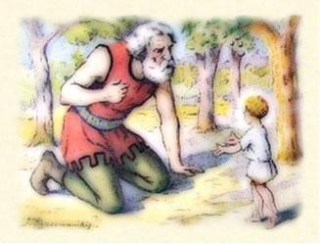
Cada tarde, a la salida de la escuela, los niños se iban a jugar al jardín del Gigante. Era un jardín amplio y hermoso, con arbustos de flores y cubierto de césped verde y suave. Por aquí y por allá, entre la hierba, se abrían flores luminosas como estrellas, y había doce albaricoqueros que durante la Primavera se cubrían con delicadas flores color rosa y nácar, y al llegar el Otoño se cargaban de ricos frutos aterciopelados. Los pájaros se demoraban en el ramaje de los árboles, y cantaban con tanta dulzura que los niños dejaban de jugar para escuchar sus trinos.

Una vez tú me dejaste jugar en tu jardín; hoy jugarás conmigo en el jardín mío, que es el Paraíso

¡Qué felices somos aquí! -se decían unos a otros.

Pero un día el Gigante regresó. Había ido de visita donde su amigo el Ogro de Cornish, y se había quedado con él durante los últimos siete años. Durante ese tiempo ya se habían dicho todo lo que se tenían que decir, pues su conversación era limitada, y el Gigante sintió el deseo de volver a su mansión. Al llegar, lo primero que vio fue a los niños jugando en el jardín.

¿Qué hacen aquí? -surgió con su voz retumbante. Los niños escaparon corriendo en desbandada.
- Este jardín es mío. Es mi jardín propio -dijo el Gigante-; todo el mundo debe entender eso y no dejaré que nadie se meta a jugar aquí.

Y, de inmediato, alzó una pared muy alta, y en la puerta puso un cartel que decía:

ENTRADA ESTRICTAMENTE PROHIBIDA BAJO LAS SIGUIENTES PENAS

Era un Gigante egoísta...

Los pobres niños se quedaron sin tener dónde jugar. Hicieron la prueba de ir a jugar en la carretera, pero estaba llena de polvo, estaba plagada de pedruscos, y no les gustó. A menudo rondaban alrededor del muro que ocultaba el jardín del Gigante y recordaban nostálgicamente lo que había detrás.

- ¡Qué dichosos éramos allí! -se decían unos a otros.

Cuando la Primavera volvió, toda la comarca se pobló de pájaros y flores. Sin embargo, en el jardín del Gigante Egoísta permanecía el Invierno todavía. Como no había niños, los pájaros no cantaban, y los árboles se olvidaron de florecer. Sólo una vez una lindísima flor se asomó entre la hierba, pero apenas vio el cartel, se sintió tan triste por los niños que volvió a meterse bajo tierra y volvió a quedarse dormida

Los únicos que ahí se sentían a gusto eran la Nieve y la Escarcha.

- La Primavera se olvidó de este jardín -se dijeron-, así que nos quedaremos aquí todo el resto del año.

La Nieve cubrió la tierra con su gran manto blanco y la Escarcha cubrió de plata los árboles. Y en seguida invitaron a su triste amigo el Viento del Norte para que pasara con ellos el resto de la temporada. Y llegó el Viento del Norte. Venía envuelto en pieles y anduvo rugiendo por el jardín durante todo el día, desganchando las plantas y derribando las chimeneas.

- ¡Qué lugar más agradable! -dijo-. Tenemos que decirle al Granizo que venga a estar con nosotros también.

Y vino el Granizo también. Todos los días se pasaba tres horas tamborileando en los tejados de la mansión, hasta que rompió la mayor parte de las tejas. Después se ponía a dar vueltas alrededor, corriendo lo más rápido que podía. Se vestía de gris y su aliento era como el hielo.

- No entiendo por qué la Primavera se demora tanto en llegar aquí -decía el Gigante Egoísta cuando se asomaba a la ventana y veía su jardín cubierto de gris y blanco-, espero que pronto cambie el tiempo.

Pero la Primavera no llegó nunca, ni tampoco el Verano. El Otoño dio frutos dorados en todos los jardines, pero al jardín del Gigante no le dio ninguno.

- Es un gigante demasiado egoísta -decían los frutales.

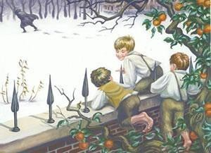
De esta manera, el jardín del Gigante quedó para siempre sumido en el Invierno, y el Viento del Norte y el Granizo y la Escarcha y la Nieve bailoteaban lúgubremente entre los árboles.

Una mañana, el Gigante estaba en la cama todavía cuando oyó que una música muy hermosa llegaba desde afuera.
Sonaba tan dulce en sus oídos, que pensó que tenía que ser el rey de los elfos que pasaba por allí.

En realidad, era sólo un jilguerito que estaba cantando frente a su ventana, pero hacía tanto tiempo que el Gigante no escuchaba cantar ni un pájaro en su jardín, que le pareció escuchar la música más bella del mundo. Entonces el Granizo detuvo su danza, y el Viento del Norte dejó de rugir y un perfume delicioso penetró por entre las persianas abiertas.

- ¡Qué bueno! Parece que al fin llegó la Primavera -dijo el Gigante, y saltó de la cama para correr a la ventana.

¿Y qué es lo que vio?

Ante sus ojos había un espectáculo maravilloso. A través de una brecha del muro habían entrado los niños, y se habían trepado a los árboles. En cada árbol había un niño, y los árboles estaban tan felices de tenerlos nuevamente con ellos, que se habían cubierto de flores y balanceaban suavemente sus ramas sobre sus cabecitas infantiles. Los pájaros revoloteaban cantando alrededor de ellos, y los pequeños reían. Era realmente un espectáculo muy bello. Sólo en un rincón el Invierno reinaba. Era el rincón más apartado del jardín y en él se encontraba un niñito. Pero era tan pequeñín que no lograba alcanzar a las ramas del árbol, y el niño daba vueltas alrededor del viejo tronco llorando amargamente. El pobre árbol estaba todavía completamente cubierto de escarcha y nieve, y el Viento del Norte soplaba y rugía sobre él, sacudiéndole las ramas que parecían a punto de quebrarse.

- ¡Sube a mí, niñito! -decía el árbol, inclinando sus ramas todo lo que podía. Pero el niño era demasiado pequeño. El Gigante sintió que el corazón se le derretía.
- ¡Cuán egoísta he sido! -exclamó-. Ahora sé por qué la Primavera no quería venir hasta aquí. Subiré a ese pobre niñito al árbol y después voy a botar el muro. Desde hoy mi jardín será para siempre un lugar de juegos para los niños.

Estaba de veras arrepentido por lo que había hecho.

Bajó entonces la escalera, abrió cautelosamente la puerta de la casa, y entró en el jardín. Pero en cuanto lo vieron los niños se aterrorizaron, salieron a escape y el jardín quedó en Invierno otra vez. Sólo aquel pequeñín del rincón más alejado no escapó, porque tenía los ojos tan llenos de lágrimas que no vio venir al Gigante. Entonces el Gigante se le acercó por detrás, lo tomó gentilmente entre sus manos, y lo subió al árbol. Y el árbol floreció de repente, y los pájaros vinieron a cantar en sus ramas, y el niño abrazó el cuello del Gigante y lo besó. Y los otros niños, cuando vieron que el Gigante ya no era malo, volvieron corriendo alegremente. Con ellos la Primavera regresó al jardín.

- Desde ahora el jardín será para vosotros, hijos míos -dijo el Gigante, y tomando un hacha enorme, echó abajo el muro.

Al mediodía, cuando la gente se dirigía al mercado, todos pudieron ver al Gigante jugando con los niños en el jardín más hermoso que habían visto jamás.

Estuvieron allí jugando todo el día, y al llegar la noche los niños fueron a despedirse del Gigante.

- Pero, ¿dónde está el más pequeñito? -preguntó el Gigante-, ¿ese niño que subí al árbol del rincón?

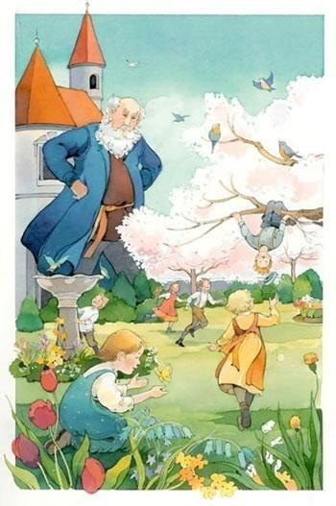
El Gigante lo quería más que a los otros, porque el pequeño le había dado un beso. -No lo sabemos - respondieron los niños-, se marchó solito.

- Decidle que vuelva mañana -dijo el Gigante.

Pero los niños contestaron que no sabían dónde vivía y que nunca lo habían visto antes.

Y el Gigante se quedó muy triste. Todas las tardes al salir de la escuela los niños iban a jugar con el Gigante. Pero al más chiquito, a ese que el Gigante más quería, no lo volvieron a ver nunca más. El Gigante era muy bueno con todos los niños pero echaba de menos a su primer amiguito y muy a menudo se acordaba de él.

- ¡Cómo me gustaría volverlo a ver! -repetía.

Fueron pasando los años, y el Gigante se puso viejo y sus fuerzas se debilitaron. Ya no podía jugar; pero, sentado en un enorme sillón, miraba jugar a los niños y admiraba su jardín.

- Tengo muchas flores hermosas -se decía-, pero los niños son las flores más hermosas de todas.

Una mañana de Invierno, miró por la ventana mientras se vestía. Ya no odiaba el Invierno pues sabía que el Invierno era simplemente la Primavera dormida, y que las flores estaban descansando.

Sin embargo, de pronto se restregó los ojos, maravillado, y miró, miró…

Era realmente maravilloso lo que estaba viendo. En
el rincón más lejano del jardín había un árbol cubierto por completo de flores blancas. Todas sus ramas eran doradas, y de ellas colgaban frutos de plata. Debajo del árbol estaba parado el pequeñito a quien tanto había echado de menos.

Lleno de alegría el Gigante bajó corriendo las escaleras y entró en el jardín. Pero cuando llegó junto al niño su rostro enrojeció de ira, y dijo:

- ¿Quién se ha atrevido a hacerte daño? Porque en la palma de las manos del niño había huellas de clavos, y también había huellas de clavos en sus pies.

- ¿Pero, quién se atrevió a herirte? -gritó el Gigante-. Dímelo, para tomar la espada y matarlo.

- ¡No! -respondió el niño-. Estas son las heridas del Amor.

- ¿Quién eres tú, mi pequeño niñito? -preguntó el Gigante, y un extraño temor lo invadió, y cayó de rodillas ante el pequeño. Entonces el niño sonrió al Gigante, y le dijo:
- Una vez tú me dejaste jugar en tu jardín; hoy jugarás conmigo en el jardín mío, que es el Paraíso.

Y cuando los niños llegaron esa tarde encontraron al Gigante muerto debajo del árbol. Parecía dormir, y estaba entero cubierto de flores blancas.

FIN

  - Escriba 3 ideas espontáneas acerca del anterior cuento.
  - Escriba 3 elementos o personajes del cuento, que se relacionen con la importancia del pensamiento y explique por qué.
  - Escriba 3 preguntas que le haya generado el cuento y respóndalas.
  - Exlique en 1 párrafo ¿cuál es la importancia del pensamiento?

METODOLOGÍA DE ESTUDIO PROPIA DE LA ASIGNATURA

Para una mejor comprensión de las temáticas, se le sugiere lo siguiente:

- Elaborar síntesis, resúmenes, cuadros comparativos de los tópicos trabajados durante el período
- Reflexionar, elaborar cuestionamientos, establecer relaciones entre los contenidos trabajados en Filosofía

- Realizar ejercicios de análisis, interpretación y argumentación con textos y/o contenidos.
- Consultar palabras desconocidas y elaborar un glosario.

BIBLIOGRAFÍA:

- Elfie. Matthew Lipman. Editora Beta Calle, Bogotá, 2004

- El descubrimiento de Harry. Matthew Lipman. Talleres Oese, Cali, 1999

- Pixie. Matthew Lipman. Talleres Oese, Cali, 1999

- Pio y Mechas. Matthew Lipman. Talleres Oese, Cali, 1999

- La casa de las muñecas. Matthew Lipman. Talleres Oese, Cali, 1999.

- Lisa. Matthew Lipman. Talleres Oese, Cali, 1999.

SEGUNDO MOMENTO

- IDENTIFICACIÓN DE TÓPICOS: Lógica: ¿Razón o Misiticismo?

- DESARROLLO CONCEPTUAL:

LOGICA EN CHINA

El sabio Mo Tsé (también conocido con el sobrenombre de Señor Mô) vivió entre el 479 a. C. y el 372 a. C. en China. Durante los períodos llamados de las Primaveras y Otoños y de los Reinos combatientes; Fue el fundador del Mohismo y es considerado la primera figura importante de la Filosofía China. El Mohismo o moísmo, es una escuela filosófica china fundada a finales del siglo V a. C. esta escuela es considerada por varios expertos como la primera que investigó la lógica formal, teniendo como objeto de sus reflexiones la relación entre los nombres de la cosas y lo que las cosas son en realidad. Desafortunadamente, debido a la rígida normativa legal durante la dinastía Qin, esa línea de investigación desapareció de China hasta la introducción de la filosofía india por parte del budismo.

Por otra parte, Mo Tsé propone que, para cualquier forma de pensamiento, es importante establecer una toma de posición, es decir, un análisis y una aplicación concreta. Considerando siempre el bienestar del pueblo y del Estado.

Otra importante noción manejada por Mo Tsé corresponde a su perspectiva de los valores morales. Por ejemplo, la lealtad y el apego filial, a juicio de este sabio, no son valores en sí mismos, sino más bien adquieren su vital relevancia de acuerdo al aprovechamiento pragmático que pueda hacerse de estos rasgos de la relacionalidad humana. Así entonces, todo valor se reduce al beneficio potencial que puedan generar, en cada oportunidad. Es bueno comentar la doctrina que plantea Mo Tsé acerca del Amor Universal, que sostiene una correlación entre la mayor dicha pensable para el número más grande de seres humanos, en la medida en que puedan “amarse unos a otros y beneficiarse entre todos”

En conclusión podemos decir que, la filosofía de Mo Tsé constituye la primera alternativa de reflexión autónoma en contra de la tradición china. Conforme se avanza más en el estudio del pensamiento ortodoxo chino, más se valora la independencia intelectual del mohismo.

LOGICA EN INDIA

Dos de las seis escuelas indias de pensamiento están relacionadas con la lógica: Nyāya y Vaisheshika. Los Nyaya Sutras de Aksapada Gautama constituyen el núcleo de textos de la escula Nyaya, una de las seis escuelas ortodoxas de filosofía hindú. Esta escuela realista trabajó con un rígido esquema de inferencia de cinco pasos que engloba:

- una premisa inicial
- una razón
- un ejemplo
- una aplicación
- una conclusión.

La filosofía budista idealista se convirtió en la principal oponente de los Naiyayikas. Nāgārjuna, el fundador del camino intermedio Madhyamika, desarrolló un análisis conocido como "catuskoti" o tetralemma. Esta argumentación de cuatro aspectos examinó y rechazó sistemáticamente:

- La afirmación de una proposición
- Su negación
- La afirmación conjunta y negación
- El rechazo de su afirmación y negación.

Pero fue con Dignaga y su sucesor Dharmakirti con quienes la lógica budista alcanzó su mayor altura. Su análisis, centrado en la definición de la implicación necesariamente lógica, "vyapti", conocida también como concomitancia o penetración invariable. A este fin, fue desarrollada una doctrina conocida como "apoha" o diferenciación. Comprende lo que se podría llamar la inclusión y exclusión de propiedades definitorias. Las dificultades concernientes a esta empresa, en parte, estimularon a la escuela neoescolástica de Navya-Nyāya, que introdujo un análisis formal de la inferencia en al siglo XVI.

- EJERCITACIÓN

  - Elabore un mapa conceptual sobre las ideas más representativas de las escuelas lógicas de China
  - Enuncie y explique las ideas centrales de la lógica en China
  - Explique 3 elementos en los que esté de acuerdo con la lógica en China
  - Explique 3 elementos en los que no esté de acuerdo con la lógica en China
  - ¿Considera que la lógica China tiene vigencia hoy?. Explique por qué
  - Enuncie y explique las ideas centrales de la lógica en India
  - Explique 3 elementos en los que esté de acuerdo con la lógica en India
  - Explique 3 elementos en los que no esté de acuerdo con la lógica en India
  - Realice un paralelo entre los fundamentos teóricos de la lógica en China e India. (Pueden ser 3 semejanzas y 3 diferencias).
  - Enuncie 10 diferencias entre el saber filosófico y los demás saberes

- METODOLOGÍA DE ESTUDIO PROPIA DE LA ASIGNATURA
Para una mejor comprensión de las temáticas, se le sugiere lo siguiente:
  - Elaborar síntesis, resúmenes, cuadros comparativos de los tópicos trabajados durante el período
  - Reflexionar, elaborar cuestionamientos, establecer relaciones entre los contenidos trabajados en Filosofía
  - Realizar ejercicios de análisis, interpretación y argumentación con textos y/o contenidos.
  - Consultar palabras desconocidas y elaborar un glosario.

- BIBLIOGRAFÍA:
  - Historia de la Filosofía (9 tomos). Frederick Copleston. Barcelona: Ariel Filosofía, 1969.
  - Filosofía I. Santillana. Bogotá, 2005.
  - Filosofía II. Santillana. Bogotá, 2005.
  - Filosofía para principiantes I. Talleres Longseler, Buenos Aires, 2002.
  - Filosofía para principiantes II. Talleres Longseler, Buenos Aires, 2002.
  - Historia de la filosofía para jóvenes. Jeremy Weate. Art Blume, Barcelona, 2002.

TERCER MOMENTO
  - Ejercicio de relaciones. Queda claro con la conceptualización y el ejercicio de aplicación realizado que la interculturalidad como fenómeno de interacción humana tiene una base antropológica muy fuerte que orienta su estudio hacia el campo de las Ciencias Sociales. Sin embargo, desde otros saberes como la Filosofía existen conceptos que nos permiten enriquecer nuestra capacidad de análisis sobre el fenómeno que queremos estudiar en esta oportunidad. Nos referimos al concepto de verdad. La importancia de este concepto reside en que muchas personas y grupos parten de “verdades” asociadas a la superioridad de ciertas razas, culturas o castas y emprenden acciones coherentes con su pensamiento que muchas veces promueven conflictos lamentables entre diferentes grupos humanos.
Según José Ferrater Mora “El vocablo verdad se usa en dos sentidos: para referirse a una proposición y para referirse a una realidad. En el primer caso se dice de una proposición que es verdadera a diferencia de “falsa”. En el segundo caso se dice de una realidad que es verdadera a diferencia de “aparente”, “ilusoria”, “irreal”, “inexistente”, etc.” En consecuencia, se han construido a lo largo de la historia de la Filosofía diferentes teorías de la verdad, tal como puedes observar en el siguiente gráfico.
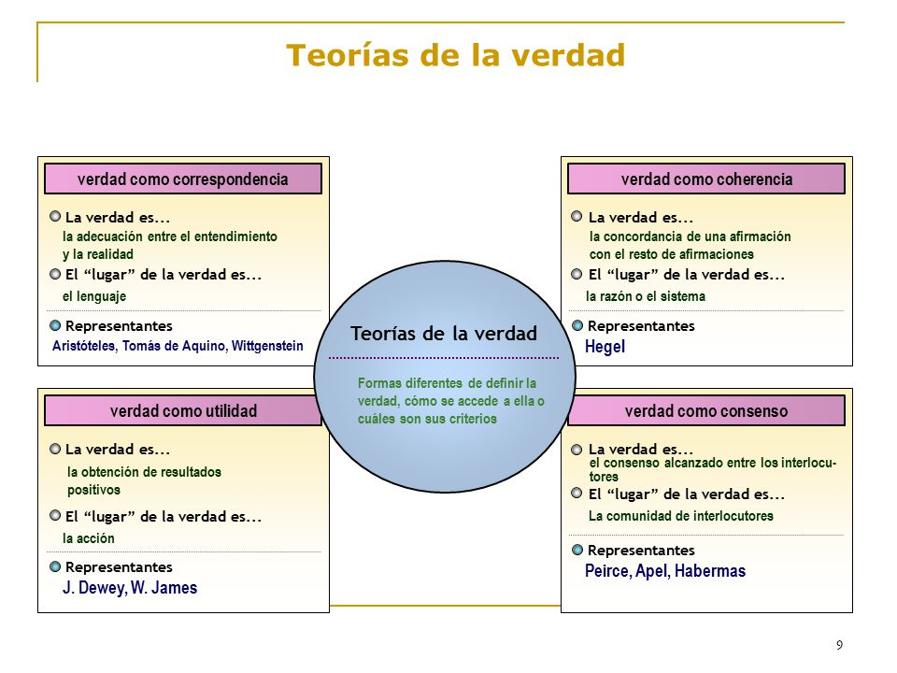
Ahora bien, en el presente punto de la guía debes argumentar cuál de las teorías de verdad expuestas en el gráfico tendría una mayor efectividad si lo que pretende una sociedad es promover el ejercicio de la Interculturalidad. Para ello, debes redactar un texto argumentativo en el que defiendas tu tesis con ideas tomadas de la fase de estructuración de la presente guía o de otras fuentes de información, con su respectiva referencia bibliográfica.
  - En la parte final de los anexos de esta guía encuentras un fragmento del libro Antimanual de Filosofía del filósofo francés Michel Onfray (2007). Léelo con detenimiento y desarrolla las siguientes actividades:

A. Contradice la tesis que tiene el autor acerca de la verdad usando para ello las teorías de la verdad estudiadas en la guía anterior. Lo puedes hacer en un texto de 100 a 200 palabras y debe estar argumentado desde dichas teorías. NO ES UNA OPINIÓN PERSONAL.
B. Explica dos consecuencias morales (una positiva y una negativa) que se desprendan del uso de la verdad para tu proyecto de vida. Usa en tu respuesta la teorización que hemos abordado sobre la verdad.
C. Explica en un texto de 100 a 200 palabras la importancia de la verdad si se quiere alcanzar la interculturalidad en una sociedad.

  - Leer el siguiente texto ¿Qué es el pensamiento? El pensamiento es una creación de la mente. Es todo aquello traído a la existencia mediante la función del intelecto. El pensamiento es una experiencia interna, a través de la cual podemos inventar, encontrar respuestas, resolver problemas y mucho más. La palabra pensamiento define todos los productos que la mente puede generar incluyendo las actividades racionales o las abstracciones de la imaginación; todo aquello que sea de naturaleza mental es considerado pensamiento, ya sean estos abstractos, racionales, creativos, artísticos, oníricos, etc.
Pensar es la función que la naturaleza nos ha entregado. La mente nos hace humanos, es el poder más grande que tenemos. El estado de nuestros pensamientos determina nuestra vida y la vida cambia cuando cambian nuestros pensamientos. Si la vida que vives no te gusta, cambia tu forma de pensar. No podemos crear pensamientos negativos y positivos al mismo tiempo. Uno o el otro debe dominar. La mente es una criatura del hábito, así se convierte en nuestra responsabilidad cerciorarnos de que los pensamientos positivos constituyan una presencia dominante.

Para cambiar condiciones externas, es necesario primero cambiar lo interno. La mayoría de la gente intenta cambiar condiciones externas pensando que con esto va a resolver sus vacíos, desafortunadamente es en vano, o en el mejor de los casos temporal, porque el cambio duradero debe darse a un nivel mental, es decir, un cambio de pensamientos, de creencias y de valores. Entrena tu mente para que esta produzca pensamientos de éxito, felicidad, paz, salud, prosperidad, y pueda descartar los de temor y preocupación. Asegúrate de que los pensamientos que habitualmente concibes están basados en lo que deseas ver suceder en tu vida, siempre con la expectativa de algo mejor.
El pensamiento es como el agua, toma la forma del envase que la lleva, ya sea una copa, un florero, una funda plástica, la cuenca de un río, la magnitud de un mar. Tu decides que forma le das a tus pensamientos. Ellos crearán tu destino.

  - EJERCITACIÓN. Lea el siguiente texto y subraye las ideas que estén relacionadas con la importancia del pensamiento
EL MAHARAJÁ
Érase una vez, un maharajá que vivía en una región de la India... El maharajá que regía una gran región..............
…… tenía una única hija, la cual era la niña de sus ojos. Y tal era así, que lo que la hija del maharajá pedía, a la hija del maharajá se le concedía. Por muy difícil que pareciera, por muy imposible que fuera, lo que la hija del maharajá quería la hija del maharajá tenía.
Un día estando de visita por la región, la hija le dijo a su padre, el maharajá, que había decidido casarse. El padre conociendo a su hija le comentó que le parecía muy bien puesto que ya tenía una edad de las denominadas edad de merecer.
Pero que no estaría de más, que le informara quién había sido el afortunado mortal en quién la joven había depositado sus bellos ojos y su corazón.
La hija atendiendo a la petición del padre, dijo: “Mi amado es el paria de los parias, el último miembro de la última casta de esta Tú región”.
El maharajá al escuchar esto, pensó: con la cantidad de súbditos que tengo y mi hija tiene que elegir al último de los miembros de la última de las castas de esta mí región…..
Ante lo cual el maharajá dijo a su hija: ¿No te parece que la decisión que has tomado es una decisión muy importante?. ¿No crees necesario someterlo al JUICIO DIVINO?.
“¿El juicio divino...?” preguntó la hija.
Si, mira, le dijo el padre, a orillas del Río Sagrado le será ofrecida a tú amado una bolsa de cuero que contiene una piedra blanca y otra piedra negra, ambas del río sagrado. Él, introduciendo una de sus manos sacará una de las piedras. Si saca la piedra blanca será designio de los Dioses que se case contigo, pero si saca la piedra negra será asimismo designio de los dioses que no se case contigo.
A la hija le pareció justo el JUICIO DIVINO, que su padre le proponía.
Pero el maharajá, que por algo era maharajá, decidió que en la bolsa que le fuera ofrecida al joven, a orillas del Río Sagrado, no hubiera una piedra blanca y otra negra. Si no DOS PIEDRAS NEGRAS. Nuestro pensamiento LÓGICO, nos dice que es imposible sacar UNA PIEDRA BLANCA, lo que posibilitara que la princesa se casase con su amado, de una bolsa que contiene DOS PIEDRAS NEGRAS.Pero esto es un cuento CLÁSICO y como todos debe tener un final feliz.
A orillas del Río Sagrado, al joven amado le fue ofrecida la bolsa que contenía las DOS PIEDRAS....
Cuando al ir a extraer la piedra, al joven, esta se le cayó al Río, todos los presentes empezaron a porfiar y jurar sobre el color de la piedra que habían visto caer.
Los parientes del maharajá, juraban y perjuraban que la piedra que ellos habían visto caer era NEGRA como el carbón. Los parientes del joven juraban y perjuraban que la piedra que ellos habían visto caer era BLANCA como la nieve.......................
Así continuo la disputa, hasta que el joven dijo: Yo sé que es imposible diferenciar una piedra sagrada que lleva en el Río Sagrado desde la noche de los tiempos de otra que acaba de llegar.... Pero yo, sí os puedo decir el color de la PIEDRA que yo he elegido.
¡¡¡¡Hombre tú, como no vas a saber el color de la piedra!!!!!, decían con mucho enfado los parientes del maharajá Mas el joven les tranquilizó. Mirar, si la PIEDRA que yo he sacado es la PIEDRA NEGRA, y por lo tanto no mereceré casarme con la hija del maharajá, es porque dentro de la bolsa quedará la BLANCA y si he sacado la PIEDRA BLANCA, siendo designio de los Dioses que me case con mi amada, dentro de la bolsa quedará la NEGRA.
Miraron dentro de la bolsa y proclamaron que había sacado la PIEDRA BLANCA, pues encontraron la piedra NEGRA dentro de la bolsa.
El maharajá se rindió ante el ingenio del joven y aceptó que este se casará con la niña de sus ojos.
FIN
  - Escriba 2 reflexiones que le haya generado la lectura del cuento, frente a lo que es el pensamiento.
  - Escriba 3 elementos o personajes del cuento, que se relacionen con el uso pensamiento y explique por qué.
  - Escriba 3 preguntas que le haya generado el cuento y respóndalas.
  - Responda en 1 párrafo ¿qué puede suceder cuando se hace un buen uso del pensamiento?

